Лабораторная работа №6
Дисциплина: Администрирование сетевых подсистем
Комягин Андрей Николаевич
Содержание

1 Цель работы
Приобретение практических навыков по установке и конфигурированию системы управления базами данных на примере программного обеспечения MariaDB.

2 Выполнение лабораторной работы

2.1 Установка MariaDB
Загружaем операционну систему с помощью Vagrant и входим в терминал под именем ankomyagin.
Установим необходимые пакеты для работы с бд(рис. 1).
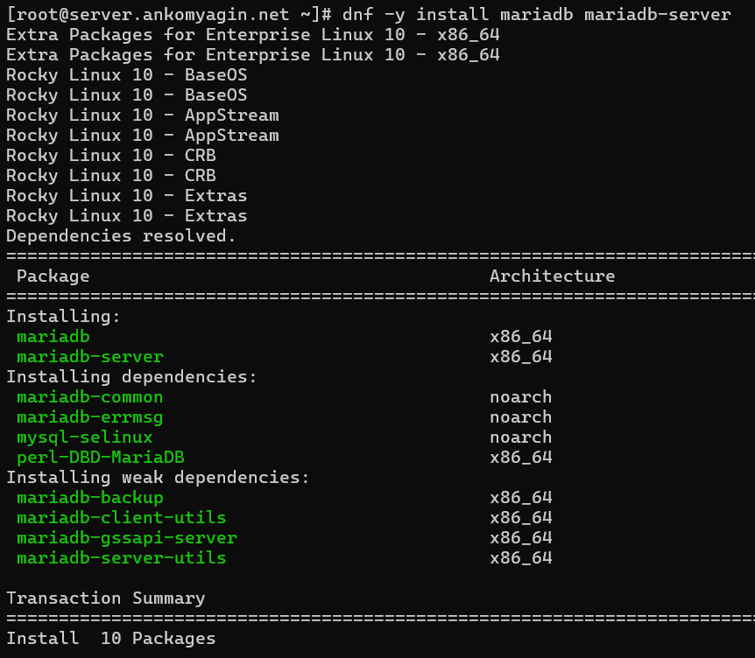
Рис. 1: установка
Посмотрим конфигурационные файлы mariadb:
Основной файл: /etc/my.cnf. Раньше он содержал все настройки, но сейчас обычно просто “включает” в себя файлы из специального каталога.
Каталог с файлами: /etc/my.cnf.d/. Это современный подход, позволяющий разделять конфигурацию на логические части. Сервер при запуске читает все файлы с расширением .cnf из этого каталога в алфавитном порядке.
Комментарий к файлу /etc/my.cnf
!includedir /etc/my.cnf.d/: самая важная строка. Она говорит MariaDB загрузить и применить все .cnf файлы, которые находятся в каталоге /etc/my.cnf.d/. По сути, этот файл просто указывает, где лежат настоящие настройки.
Комментарий к файлам в каталоге /etc/my.cnf.d/
- Файл client.cnf Этот файл отвечает за настройки клиентских приложений.
- Файл mysql-clients.cnf Содержит пустые секции для различных клиентских утилит. Нужен для того, чтобы пользователь мог легко добавить специфичные настройки для каждой из них.
- Файл mariadb-server.cnf (самый важный) Этот файл содержит основные настройки самого сервера баз данных.
В этом файле: datadir=/var/lib/mysql - Путь к каталогу, где хранятся файлы баз данных socket=/var/lib/mysql/mysql.sock - Путь к файлу сокета log-error=/var/log/mariadb/mariadb.log - Путь к файлу журнала ошибок. pid-file=/run/mariadb/mariadb.pid - Путь к файлу, в котором хранится идентификатор процесса (PID) запущенного сервера. bind-address=0.0.0.0 - Указывает серверу принимать подключения на всех сетевых интерфейсах
Запустим и включим программное обеспечение mariadb. Затем убедимся, что дб прослушивает порт 3306(рис. 2)
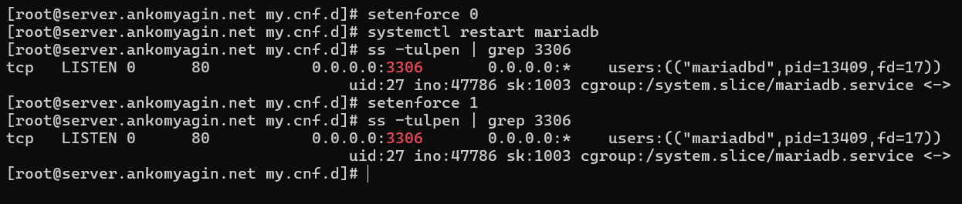
Рис. 2: прослушивание порта 3306
Запустим скрипт конфигурации безопасности mysql_secure_installation и настроим конфигурацию(рис. 3), (рис. 4).
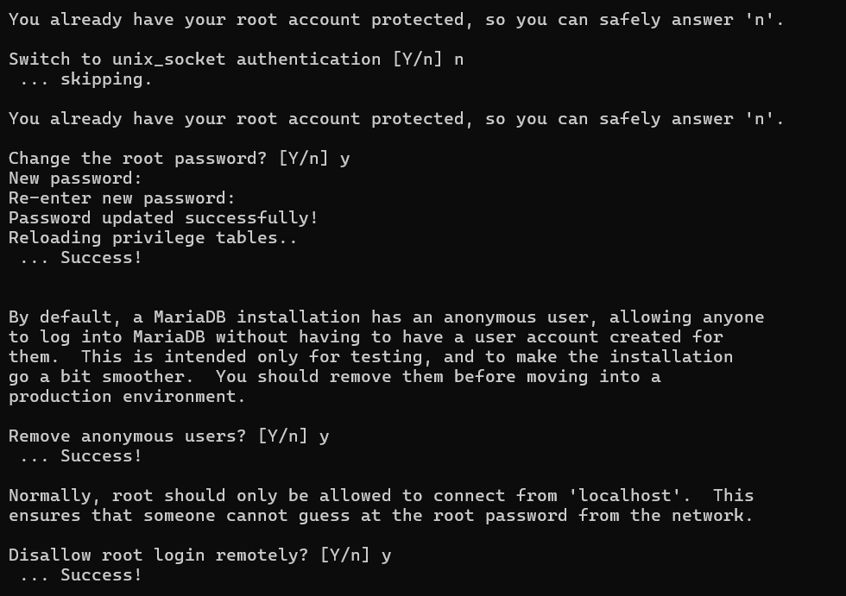
Рис. 3: настройка конфигурации
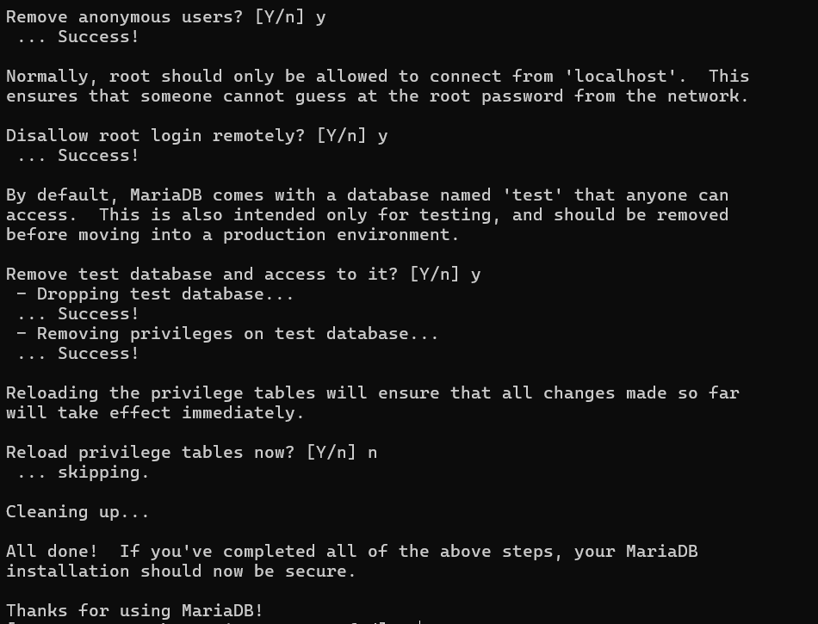
Рис. 4: настройка конфигурации
Войдём в бд с правами администратора. Посмотрим список возможных команд, выведем список баз данных. В списке баз данных есть: information_schema, sql, sys, perfomance_schema. На изображении их не видно из-за некорректного ввода команды (рис. 5).
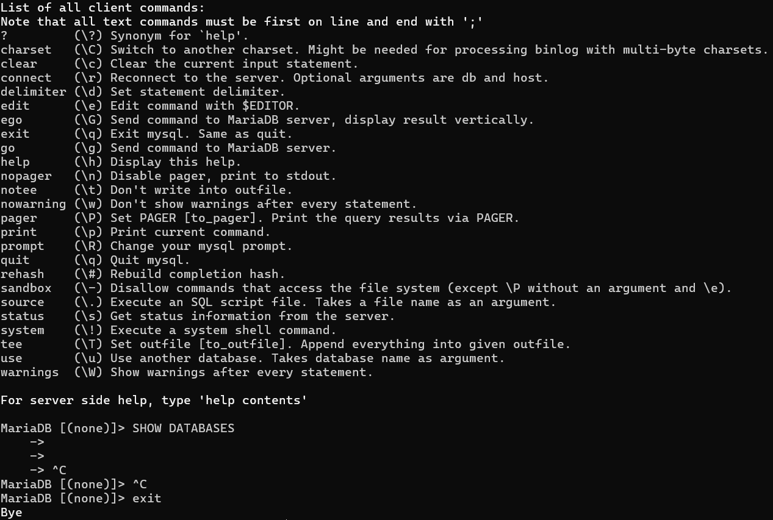
Рис. 5: проверка работы среды бд

2.2 Конфигурация кодировки символов
Посмотрим статус MariaDB(рис. 6)
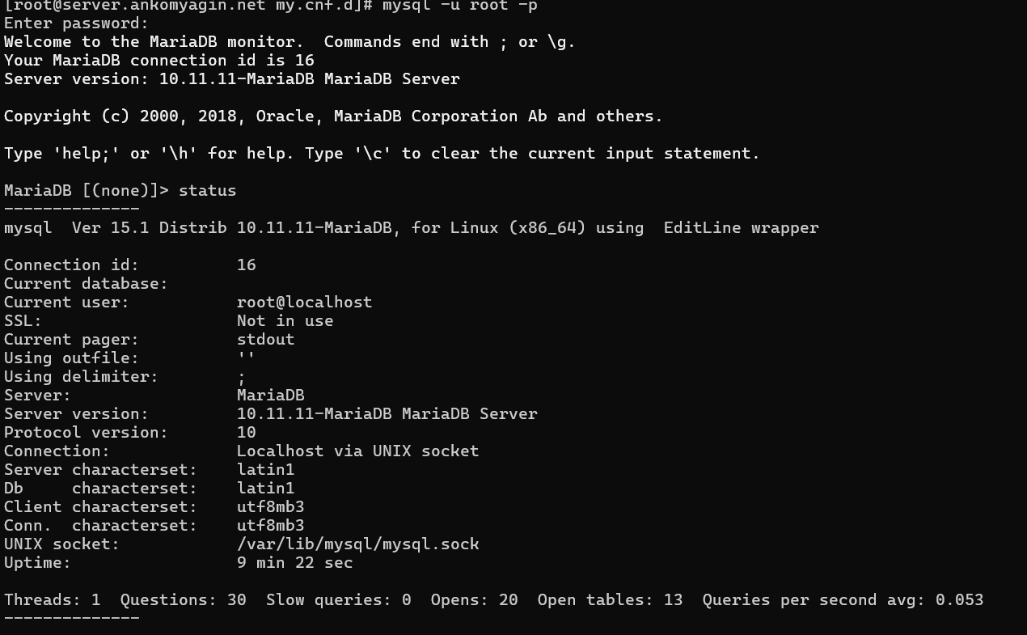
Рис. 6: статус MariaDB
В статусе мы видим:
Айди подключения - 16 Текущую базу данных - (не выбрана, поэтому нет) Текущий пользователь - (в нашем случае рут) SSL - не используется Тип сервера - MariaDB Версию сервера Версию протокола Тип соединения Далее видим несколько строк, которые отвечают за кодировку Тип сокета, который мы уже видели в конфигурационном файле Время работы - (9 минут 22 секунды)
Поработаем с кодировкой. Создадим конфигурационный файл и добавим кодировку utf-8 для client и mysql. Перезапустим сервис.
В результате посмотрим обновлённый статус MariaDB (рис. 7).
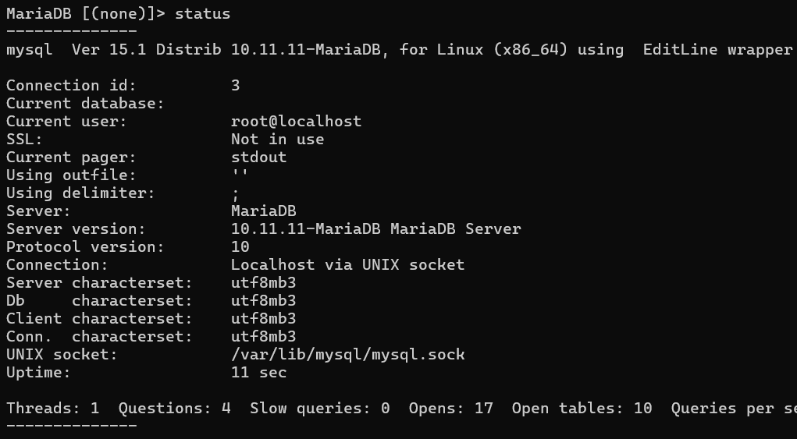
Рис. 7: статус MariaDB обновлённый
Заметим, что кодировка для server и db теперь та, которую мы задали в конфигурационном файле вместо latin1 utf-8mb3. Также отметим, что после перезапуска сервиса прошло 11 секунд.

2.3 Создание базы данных
Создадим бд с именем addressbook. Перейдём к этой базе данных, отразим столбцы (их нет). Создадим столбес с названием город, который будет иметь 2 поля: имя и город. Заполним несколько строк тестовыми данными. Затем сделаем запрос в бд, в котором попросим вывести все (*) значения из таблицы сити (рис. 8).
В качестве вывода видим имена людей и города, которые к ним прикреплены. Выведены они в порядке добавления данных.
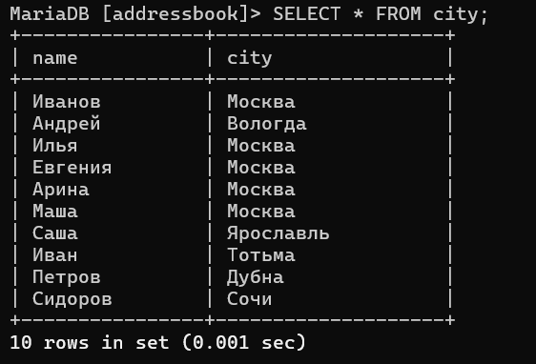
Рис. 8: вывод из таблицы
Затем создадим пользователя для работы с бд и предоставим ему необходимые права доступа (рис. 9)
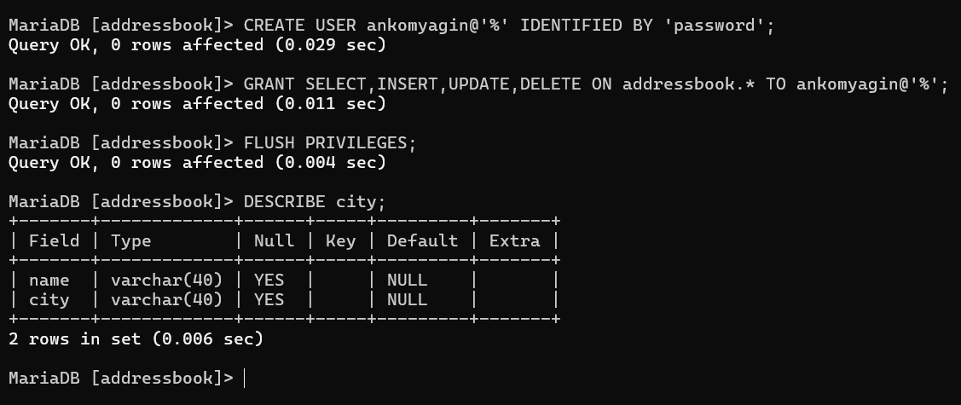
Рис. 9: добавление пользователя
После этого посмотрим список баз данных и список таблиц (рис. 10)
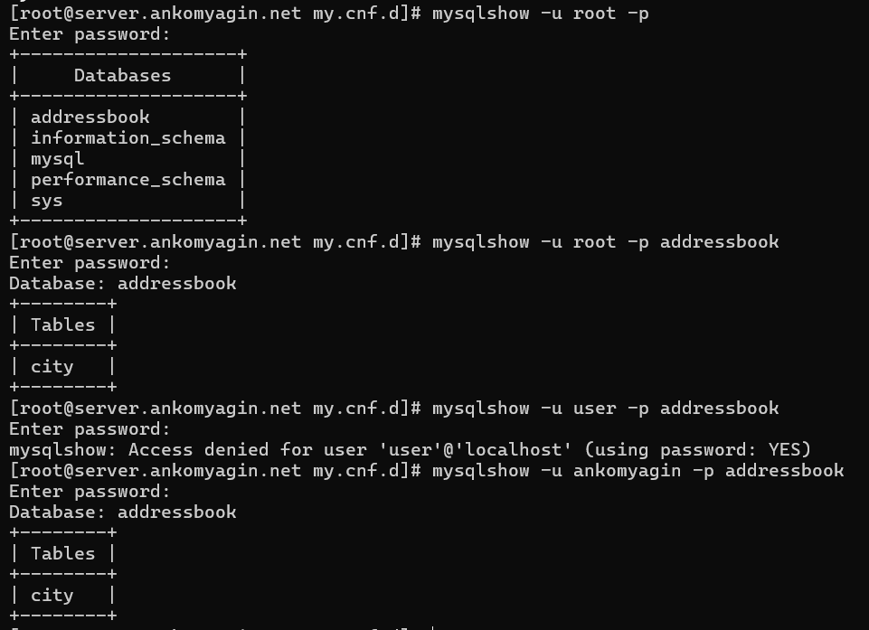
Рис. 10: список баз данных

2.4 Резервные копии
Создадим каталог для резервных копий и сделаем копии базы addressbook. Также попробуем восстановить бд из копий (рис. 11)
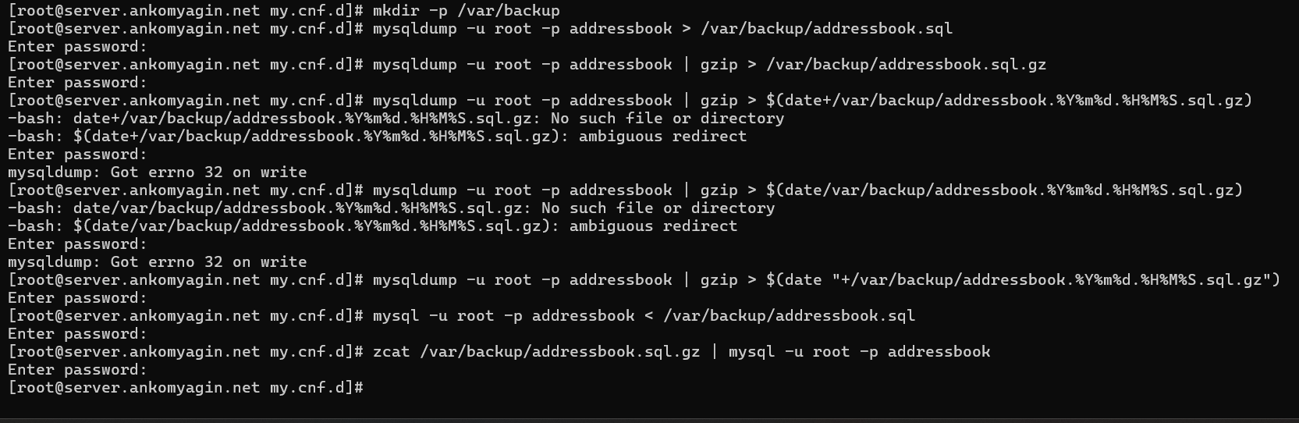
Рис. 11: резервные копии

2.5 Внесение изменений в настройки внутреннего окружения виртуальной машины
По аналогии с прошлыми лабораторными работами внесём изменения в настройки внутреннего окружения.
Заменим различные конфигурационные файлы
Изменим скрипт mysql.sh, который повторит действия по установке и настройке HTTPS-сервера. И добавим его выполнение в Vagrantfile.

3 Контрольные вопросы
- Какая команда отвечает за настройки безопасности в MariaDB?
За первоначальную базовую настройку безопасности отвечает интерактивный скрипт mysql_secure_installation.
Этот скрипт помогает выполнить несколько ключевых действий для защиты сервера:
Установить пароль для пользователя root.
Удалить анонимных пользователей.
Запретить удаленное подключение для пользователя root.
Удалить тестовую базу данных, доступную всем по умолчанию.
- Как настроить MariaDB для доступа через сеть?
Чтобы разрешить доступ к MariaDB по сети, необходимо в конфигурационном файле (обычно /etc/my.cnf.d/mariadb-server.cnf) в секции [mysqld] добавить или изменить параметр bind-address.
Чтобы разрешить подключения со всех IP-адресов, используется значение 0.0.0.0: bind-address = 0.0.0.0
Если нужно разрешить подключения только с определенного IP-адреса, его нужно указать явно. После внесения изменений службу MariaDB необходимо перезапустить.
- Какая команда позволяет получить обзор доступных баз данных после входа в среду оболочки MariaDB?
Для просмотра списка всех баз данных на сервере используется команда SHOW DATABASES;.
- Какая команда позволяет узнать, какие таблицы доступны в базе данных?
После выбора конкретной базы данных (с помощью команды USE имя_базы;), для просмотра всех таблиц в ней используется команда SHOW TABLES;.
- Какая команда позволяет узнать, какие поля доступны в таблице?
Для просмотра структуры таблицы, включая названия полей (столбцов), их типы данных и другую информацию, используется команда DESCRIBE имя_таблицы;. Сокращенный вариант этой команды — DESC имя_таблицы;.
- Какая команда позволяет узнать, какие записи доступны в таблице?
Чтобы посмотреть все записи (строки) и все поля в таблице, используется команда SELECT. Классический запрос для этого выглядит так: SELECT * FROM имя_таблицы;.
- Как удалить запись из таблицы? Для удаления записей используется команда DELETE FROM. Крайне важно использовать ее вместе с условием WHERE, чтобы указать, какую именно запись (или записи) нужно удалить.
Пример удаления одной записи: DELETE FROM имя_таблицы WHERE id = 5;
Если выполнить команду DELETE FROM имя_таблицы; без условия WHERE, будут удалены все записи из таблицы.
- Где расположены файлы конфигурации MariaDB? Что можно настроить с их помощью?
Расположение: Основные конфигурационные файлы обычно находятся в каталоге /etc/. Современный подход предполагает использование главного файла /etc/my.cnf, который, в свою очередь, подключает все файлы с расширением .cnf из каталога /etc/my.cnf.d/. Ключевые настройки самого сервера находятся в файле /etc/my.cnf.d/mariadb-server.cnf.
Что можно настроить: С помощью этих файлов можно настроить практически все аспекты работы сервера, включая:
- Сетевые параметры (порт, адрес для подключений).
- Пути к файлам данных, логам и сокетам.
- Настройки производительности (размеры буферов и кэшей).
- Параметры репликации и кластеризации.
- Настройки безопасности и кодировок по умолчанию.
- Где располагаются файлы с базами данных MariaDB?
По умолчанию файлы баз данных (таблицы, индексы) располагаются в каталоге /var/lib/mysql/.
Этот путь определяется параметром datadir в конфигурационном файле сервера.
- Как сделать резервную копию базы данных и затем её восстановить?
Для создания и восстановления логических резервных копий используется утилита командной строки mysqldump.
Создание резервной копии (бэкапа): Команда выгружает структуру и данные указанной базы в текстовый файл в виде SQL-команд.
mysqldump -u [пользователь] -p [имя_базы] > backup.sql
Восстановление из резервной копии: Для восстановления нужно выполнить SQL-команды из файла бэкапа. Это делается путем перенаправления содержимого файла на вход клиента mysql.
mysql -u [пользователь] -p [имя_базы] < backup.sql

4 Выводы
В ходе выполнения лабораторной работы я приобрёл практические навыки по установке и конфигурированию системы управления базами данных на примере программного обеспечения MariaDB.

Список литературы
[ТУИС] (https://esystem.rudn.ru/pluginfile.php/2854738/mod_resource/content/8/003-dhcp.pdf)

